|  |
| --- |
| **­DANH SÁCH THÀNH VIÊN NHÓM:**  1. Nguyễn Nhựt Trường (Nhóm trưởng) - 3118410457  2. Võ Đình Viễn - 3118410480  3. Phạm Thanh Tuấn - 3118410464  4. Lê Thành Trung - 3118410453  5. Lê Ngọc Vũ - 3118410487  6. Huỳnh Nhật Quế Trân - 3118410442  7. Đoàn Thị Bích Tuyền - 3118410471  8. Nguyễn Thị Tường Vi - 3118410478 |

**Thiết kê phần mềm**

***Đề tài: quản lý cửa hàng bán điện thoại***

**1/ Quản lý sản phẩm**

***Thiết kế giao diện***

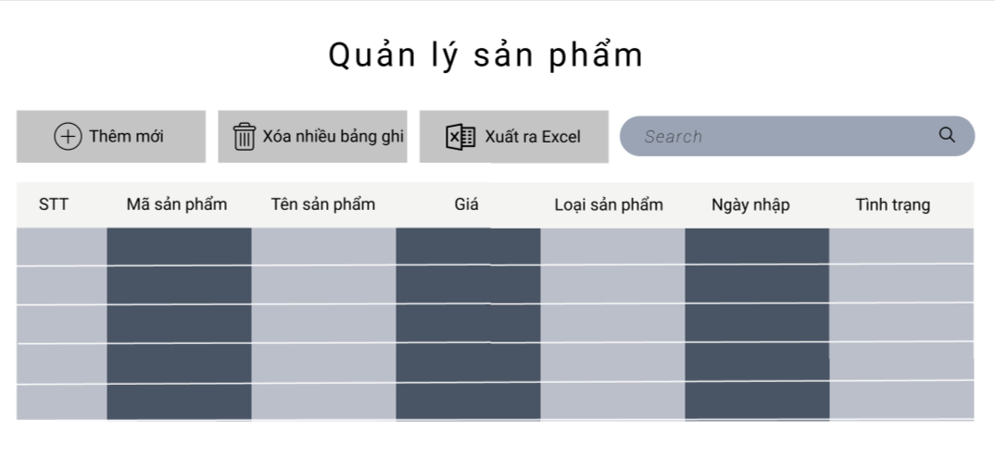

Danh sách biến cố quản lý sản phẩm

|  |  |  |
| --- | --- | --- |
| STT | Điều kiện kích hoạt | Xử lý |
| 1 | Nhấn nút thêm mới | Thêm một dòng để nhập thông tin sản phẩm |
| 2 | Nhấn nút xóa bảng ghi | Xóa thông tin của sản phẩm đã chọn |
| 3 | Nhấn nút xuất ra excel | Xuất file Excel vào máy |
| 4 | Nhập từ khóa cần tìm kiếm | Tiến hành tìm kiếm theo từ khóa đã nhập |

Mô tả giao diện chi tiết quản lý sản phẩm

|  |  |  |  |  |  |  |
| --- | --- | --- | --- | --- | --- | --- |
| STT | Tên | Kiểu | Ý nghĩa | Miền giá trị | Giá trị mặt định | Ghi chú |
| 1 | Field_Nhaptensp | TextField | Nhập tên sản phẩm muốn thêm | N/A | N/A |  |
| 2 | Field_Nhapgiasp | TextField | Nhập giá của sản phẩm | N/A | N/A |  |
| 3 | Bnt_Themmoi | Button | Thêm mới một sản phẩm mới vào bảng | N/A | N/A |  |
| 4 | Bnt_Xoa | Button | Xóa sản phẩm đã chọn | N/A | N/A |  |
| 5 | Bnt_Xuatecxel | Button | Xuất ra một file Excel | N/A | N/A |  |

***Thiết kế dữ liệu***

|  |  |  |  |
| --- | --- | --- | --- |
| STT | Bảng | Ý nghĩa | Ghi chú |
| 1 | Quản lý sản phẩm | Hiển thị các thông tin của sản phẩm |  |
|  |  |  |  |

Danh sách các thuộc tính của bảng quản lý sản phẩm

|  |  |  |  |  |  |
| --- | --- | --- | --- | --- | --- |
| STT | Thuộc tính | Kiểu | Ràng buộc | Giá trị khởi động | Ghi chú |
| 1 | Masp | String | Khóa chính | N/A |  |
| 2 | Gia | Text |  | N/A |  |
| 3 | Ngaylap | Date |  | N/A |  |

***Thiết kế xử lí***

Danh sách các biến

|  |  |  |  |  |
| --- | --- | --- | --- | --- |
| STT | Biến | Kiểu | Ý nghĩa | Ghi chú |
| 1 | MaSP | String | Thuộc tính mã sản phẩm |  |
| 2 | TenSP | String | Thuộc tính tên sản phẩm |  |
| 3 | LoaiSP | String | Thuộc tính laoị sản phẩm |  |
| 4 | Gia | String | Thuộc tính giá sản phẩm |  |
| 5 | Ngaynhap | Date | Thuộc tính ngày nhập |  |

Danh sách các hàm xử lí sản phẩm

|  |  |  |  |  |  |  |
| --- | --- | --- | --- | --- | --- | --- |
| STT | Hàm | Tham số | Kết quả trả về | Thuật giải | Ý nghĩa | Ghi chú |
| 1 | TimKiem | MaSP, TenSP, LoaiSP, | ArrayList | 1/Tạo biến chứa câu lệnh tìm kiếm  2/Tìm kiếm biến đã nhập  3/ Xuất dữ liệu cần tìm ra màn hình | Tìm kiếm một sản phẩm |  |
| 2 | Xoa | MaSP | Thông báo | 1/ tạo biến chứa câu lệnh xóa SQL  2/ Xóa dữ liệu đã chọn | Xóa 1 sản phẩm |  |
| 3 | Sua | MaSP | Thông báo | 1/ tạo biến chứa câu lệnh sửa SQL  2/ Thay đổi thông tin dữ liệu | Thay đổi thông tin sản phẩm |  |

**2/Quản lý thống kê**

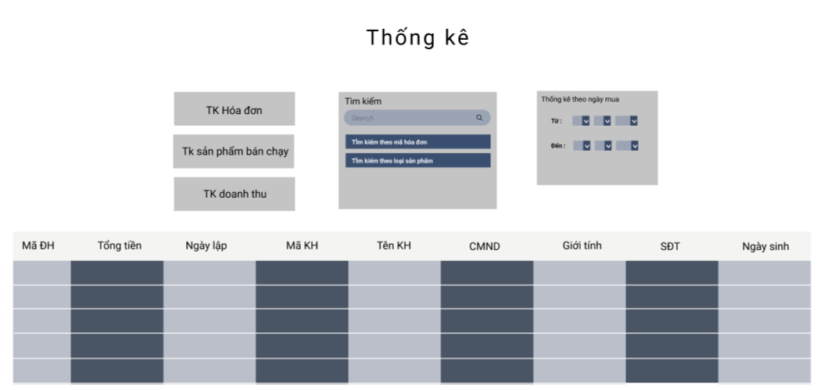

Danh sách các biến cố gaio diện thống kê

|  |  |  |  |
| --- | --- | --- | --- |
| STT | Điều kiện kích hoạt | Xử lý | Ghi chú |
| 1 | Chọn nút TK Hóa Đơn | Kiểm tra thống kê theo mã đơn hàng được sắp xếp từ cao đến thấp |  |
| 2 | Chọn nút TK Sản Phẩm Bán Chạy | Kiểm tra thống kê theo hóa đơn có sản phẩm bán chạy |  |
| 3 | Chọn nút TK Doanh Thu | Kiểm tra thống kê theo đơn hàng có doanh thu cao |  |
| 4 | Chọn nút Tìm Theo Mã Hóa Đơn | Tìm kiếm theo mã hóa đơn đã nhập |  |
| 5 | Chọn nút Loại SP | Tìm kiếm theo mã loại sản phẩm đã nhập |  |

Mô tả giao diện thống kê

|  |  |  |  |  |  |  |
| --- | --- | --- | --- | --- | --- | --- |
| STT | Tên | Kiểu | Ý nghĩa | Miền giá trị | Giá trị mặc định | Ghi chú |
| 1 | Btn_TKHoaDon | Button | Thống kê đơn hàng theo thứ tự mã hóa đơn | N/A | N/A |  |
| 2 | Btn_TKSpBanChay | Button | Tìm kiếm hóa đơn có sản phẩm bán chạy | N/A | N/A |  |
| 3 | Btn_TKDoanhThu | Button | Tìm kiếm hóa đơn có doanh thu cao | N/A | N/A |  |
| 4 | Btn_TimtheoMaHoaDon | Button | Tìm kiếm hóa đơn theo mã hóa đơn | N/A | N/A |  |
| 5 | Btn_LoaiSP | Button | Tìm kiến hóa đơn theo loại sản phẩm | N/A | N/A |  |

Danh sách các bảng

|  |  |  |  |
| --- | --- | --- | --- |
| STT | Bảng | Ý nghĩa | Ghi chú |
| 1 | Dữ liệu thống kê | Hiển thị thông tin của các hóa đơn |  |

Danh sách các thuộc tính thống kê

|  |  |  |  |  |  |
| --- | --- | --- | --- | --- | --- |
| STT | Thuộc tính | Kiểu | Ràng buộc | Giá trị khởi động | Ghi chú |
| 1 | MaDonHang | String | Khóa chính | N/A |  |
| 2 | TongTien | Double |  | 0 |  |
| 3 | NgayLap | Date |  | N/A |  |
| 4 | MaKhachHang | String |  | N/A |  |
| 5 | TenKhachHang | String |  | N/A |  |
| 6 | CMND | String |  | N/A |  |
| 7 | GioiTinh | String |  | N/A |  |
| 8 | SoDT | String |  | N/A |  |
| 9 | NgaySinh | Date |  | N/A |  |

***THIẾT KẾ XỬ LÝ***

Danh sách các biến

|  |  |  |  |  |
| --- | --- | --- | --- | --- |
| STT | Biến | Kiểu | Ý nghĩa | Ghi chú |
| 1 | MaDonHang | String | Thuộc tính |  |
| 2 | TongTien | Double | Thuộc tính tổng tiền |  |
| 3 | NgayLap | Date | Thuộc tính ngày lập |  |
| 4 | MaKhachHang | String | Thuộc tính mã khách hàng |  |
| 5 | TenKhachHang | String | Thuộc tính tên khách hàng |  |
| 6 | CMND | String | Thuộc tính CMND |  |
| 7 | GioiTinh | String | Thuộc tính giới tính |  |
| 8 | SoDT | String | Thuộc tính số điện thoại |  |
| 9 | NgaySinh | Date | Thuộc tính ngày sinh |  |

Danh sách các bảng

|  |  |  |  |  |
| --- | --- | --- | --- | --- |
| STT | Biến | Kiểu | Ý nghĩa | Ghi chú |

Danh sác hàm xử lý hóa đơn

|  |  |  |  |  |  |  |
| --- | --- | --- | --- | --- | --- | --- |
| STT | Hàm | Tham số | Kết quả trả về | Thuật giải | Ý nghĩa | Ghi chú |
| 1 | DocDanhSach |  | ArrayList | 1/ Lấy dữ liệu từ CSDL  2/ Đưa dữ liệu vừa được lấy vào Array.  3/Đọc dữ liệu |  |  |
| 2 | Tìm kiếm | MaHoaDon,  LoaiSP | ArrayList | 1/Tạo biến chứa câu lệnh tìm kiếm  2/Tìm kiếm biến đã nhập  3/ Xuất dữ liệu cần tìm ra màn hình | Tìm kiếm một hóa đơn |  |
| 3 | Thống kê | TKDoanhThu,  TKSanPhamBanChay,  TKHoaDon | ArrayList | 1/Chọn Button cần tìm  2/Xuất dữ liệu cần tìm ra màn hình | Thống kê theo hóa đơn |  |

**3/Quản Lý Khách Hàng**

***Thiết kế giao diện***

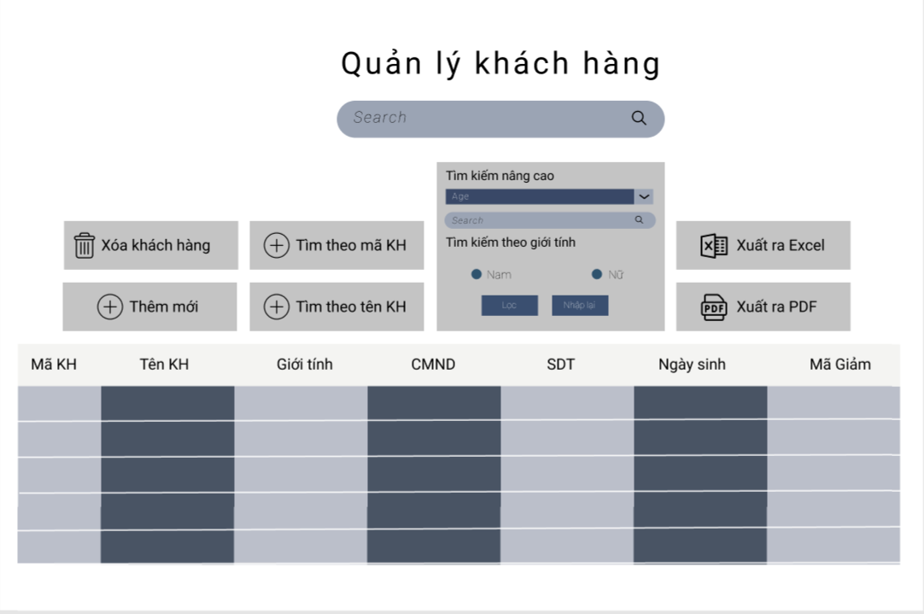

Danh sách các biến cố giao diện khách hàng

|  |  |  |
| --- | --- | --- |
| STT | Điều kiện kích hoạt | Xử lí |
| 1 | Nhấn nút xem chi tiết | Hiển thị giao diện chi tiết khách hàng |
| 2 | Nhấn nút xóa | Kiểm tra đã chọn dòng cần xóa chưa. Nếu rồi thì tiến hành xóa và thông báo “Xóa thành công”. Nếu chưa thì thông báo “Chọn dòng cần xóa”. |
| 3 | Nhấn nút chỉnh sửa | Kiểm tra đã chọn dòng cần chỉnh sửa chưa. Nếu đã chọn tiến hành chỉnh sửa, nếu chưa xuất ra thông báo “Chọn dòng cần chỉnh sửa”. |
| 4 | Nhập từ khóa cần tìm kiếm | Tiến hành tìm kiếm theo từ khóa đã nhập. |

* Mô tả giao diện khách hàng

|  |  |  |  |  |  |  |
| --- | --- | --- | --- | --- | --- | --- |
| STT | Tên | Kiểu | Ý Nghĩa | Miền giá trị | Giá trị mặc định | Ghi chú |
| 1 | jtfMaKH | JtextField | Nhập mã khách hàng để thêm mới | N/A | N/A |  |
| 2 | jtfTenKH | JtextField | Hiển thị tên khách hàng | Tên tất cả khách hàng | Tên khách hàng đang đăng nhập |  |
| 3 | jtfGender | JtextField | Hiển thị giới tính khách hàng | N/A | N/A |  |
| 4 | jtfSDT | JtextField | Hiển thị số điện thoại | N/A | N/A |  |
| 5 | jtfCMND | JtextField | Hiển thị số CMND | N/A | N/A |  |
| 6 | jfDayOfBirth | Jcalendar | Hiển thị ngày sinh khách hàng | N/A | N/A |  |
| 7 | jtMaGiamGia | JtextField | Hiển thị mã giảm giá | N/A | N/A |  |
| 8 | Btn_Xoa | Button | Xóa 1 khách hàng | N/A | N/A |  |
| 9 | Btn_Sua | Button | Thay đổi thông tin khách hàng | N/A | N/A |  |

***Thiết kế dữ liệu***

Danh sách các bảng

|  |  |  |  |
| --- | --- | --- | --- |
| STT | Bảng | Ý nghĩa | Ghi chú |
| 1 | Thông tin khách hàng | Hiển thị các thông tin của các khách hàng |  |

Danh sách các thuộc tính bảng khách hàng

|  |  |  |  |  |  |
| --- | --- | --- | --- | --- | --- |
| STT | Thuộc tính | Kiểu | Ràng buộc | Giá trị khởi động | Ghi chú |
| 1 | MaKH | String | Khóa chính | N/A |  |
| 2 | TenKH | String |  | N/A |  |
| 3 | GioiTinh | Int |  | N/A |  |
| 4 | SDT | String |  | N/A |  |
| 5 | CMND | Int |  | N/A |  |
| 7 | NgaySinh | Date |  | N/A |  |
| 8 | MaGiamGia | String |  | N/A |  |

***Thiết kế xử lí***

Danh sách các biến

|  |  |  |  |  |
| --- | --- | --- | --- | --- |
| STT | Biến | Kiểu | Ý nghĩa | Ghi chú |
| 1 | MaKH | String | Thuộc tính mã khách hàng |  |
| 2 | TenKH | String | Thuộc tính tên khách hàng |  |
| 3 | GioiTinh | Int | Thuộc tính giới tính |  |
| 4 | SDT | String | Thuộc tính số điện thoại |  |
| 5 | CMND | Int | Thuộc tính cmnd |  |
| 6 | NgaySinh | Date | Thuộc tính ngày sinh |  |
| 7 | MaGiamGia | String | Thuộc tính mã giảm giá |  |

Danh sách các hàm xử lí khách hàng

|  |  |  |  |  |  |  |
| --- | --- | --- | --- | --- | --- | --- |
| STT | Hàm | Tham số | Kết quả trả về | Thuật giải | Ý nghĩa | Ghi chú |
| 1 | DocFile |  | ArrayList | 1/ Lấy dữ liệu từ CSDL  2/ đưa dữ liệu vừa lấy vào ArrayList  3/ đọc dữ liệu | Đọc dữ liệu từ CSDL |  |
| 2 | TimKiem | MaKH, TenKH, GioiTinh, CMND, NgaySinh | ArrayList | 1/Tạo biến chứa câu lệnh tìm kiếm  2/Tìm kiếm biến đã nhập  3/ Xuất dữ liệu cần tìm ra màn hình | Tìm kiếm một khách hàng |  |
| 3 | Xoa | MaKH | Thông báo | 1/ tạo biến chứa câu lệnh xóa SQL  2/ Xóa dữ liệu đã chọn | Xóa 1 khách hàng |  |
| 4 | Sua | MaKH | Thông báo | 1/ tạo biến chứa câu lệnh sửa SQL  2/ Thay đổi thông tin dữ liệu | Thay đổi thông tin khách hàng |  |

**4/Quản lý phiếu nhập**

***THIẾT KẾ GIAO DIỆN***

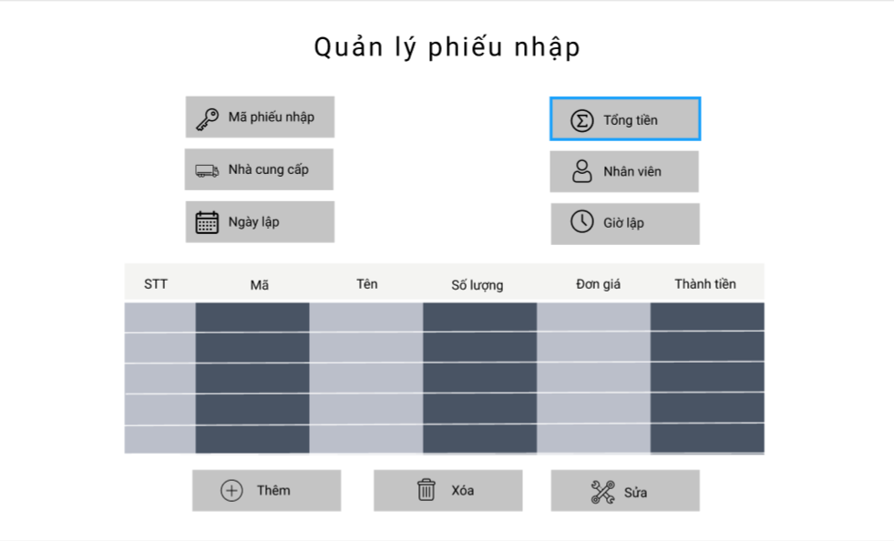

Danh sách các biến cố giao diện Phiếu nhập

|  |  |  |
| --- | --- | --- |
| STT | Điều kiện kích hoạt | Xử lí |
| 1 | Nhấn nút thêm | Kiểm tra thông tin đã được nhậ đầy đủ chưa . Nếu đầy đủ thông tin chuyển sang giao diện chi tiết hóa đơn để thêm . |
| 2 | Nhấn nút sửa | Kiểm tra đã chọn dòng cần chỉnh sửa chưa . nếu rồi thì tiến hành chỉnh sửa nếu chưa thông báo “Chọn dòng cần chỉnh sửa “ |
| 3 | Nhấn nút làm mời | Tiền hành làm mới lại trang |

Mô tả giao diện phiếu nhập

|  |  |  |  |  |  |  |
| --- | --- | --- | --- | --- | --- | --- |
| STT | Tên | Kiểu | Ý Nghĩa | Miễn giá Trị | Giá Trị Mặc Định | Ghi Chú |
| 1 | Field_MaPhieuNhap | TextField | Nhập một mã phiếu nhập để thêm mới | N/A | N/A |  |
| 2 | Area_TenNV | TextArea | Hiện thị tên nhân viên lập phiếu nhập | Tên tất cả các nhân viên | Tên nhân viên đang đăng nhập để lập phiếu nhập |  |
| 3 | Btn_Them | Button | Thêm 1 phiếu nhập vào CSDl | N/A | N/A |  |
| 4 | Btn_sua | Button | Sửa một phiếu nhập | N/A | N/A |  |
| 5 | Btn_lamMoi | Button | Làm mới một phiếu nhập | N/A | N/A |  |
| 6 | Field_NgayLap | Date | Nhập ngày trong phiếu nhập | N/A | N/A |  |
| 7 | Field_Tongtien | TextField | Nhập số tiền Trong phiếu nhập | N/A | N/A |  |
| 8 | Field_NhaCungCap | TextFeild | Nhập mã nhà cung cấp | N/A | N/A |  |
| 9 | Field_GioLap | Date | Số giờ hiện tại trên | N/A | N/A |  |

*Thiết Kế Dữ liệu*

Danh sách các bảng

|  |  |  |  |
| --- | --- | --- | --- |
| STT | Bảng | Ý nghĩa | Ghi chú |
| 1 | Quản lí Phiếu Nhập | Hiển Thị Các Thông Tin trên phiếu Nhập |  |

Danh sách các thuộc tính trên phiếu nhập

|  |  |  |  |  |  |
| --- | --- | --- | --- | --- | --- |
| STT | Thuộc Tính | Kiểu Ràng buộc | Ràng buộc | Giá trị khởi động | Ghi Chú |
| 1 | MaPhieuNhap | String | Khóa chính | N/A |  |
| 2 | NhaCungCap | String |  | N/A |  |
| 3 | NgayLap | Date |  | N/A |  |
| 4 | TongTien | Double |  | 0 |  |
| 5 | MaNhanVien | String |  | N/A |  |
| 6 | Gio Lap | Date |  | N/A |  |

***Thiết Kế Xử Lý***

Dánh sách các biến

|  |  |  |  |  |
| --- | --- | --- | --- | --- |
| STT | Biến | Kiểu | Ý nghĩa | Ghi Chú |
| 1 | MaPhieuNhap | String | Thuộc tính mã phiếu nhập |  |
| 2 | NhaCungCap | String | Thuộc tính nhà cung cấp |  |
| 3 | NgayLap | Date | Thuộc tính ngày lập |  |
| 4 | TongTien | Double | Thuộc tính tổng tiền |  |
| 5 | MaNhanVien | String | Thuộc tính mã nhân viên |  |
| 6 | Gio Lap | Date | Thuộc tính giờ lập |  |

Danh sách các hàm xử lí phiếu nhập

|  |  |  |  |  |  |  |
| --- | --- | --- | --- | --- | --- | --- |
| STT | Hàm | Tham số | Kết quả trả về | Thuật giải | Ý nghĩa | Ghi chú |
| 1 | Them | Maphieunhap,  Manhanvien,  Ngaylap,  Nhacungcap | Thông Báo | 1/ Tạo biến chứa câu lệnh thêm SQL  2/Thêm một giá trị mới vào CSDL  3/Thêm giá trị mới vào  4/Thông báo ra màn hình | Thêm 1 phiếu nhập |  |
| 2 | Xoa | Int I(I là vị trí cần xóa ) | Thông báo | 1/Tạo Biến chưa lệnh xóa SQL  2/Xóa một dòng đã chọn | Xóa 1 phiếu nhập |  |
| 3 | Làm mới | Làm mới toàn bộ phiếu nhập | Thông báo | Làm mới toàn bộ phiếu nhập | Quay về lúc ban đầu |  |

**5/Nhân viên**

***Thiết kế giao diện***

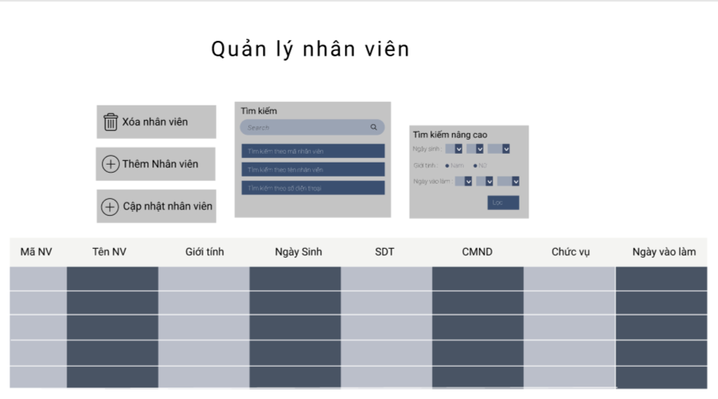

Danh sách các biến cố giao diện nhân viên

|  |  |  |
| --- | --- | --- |
| STT | Điều kiện kích hoạt | Xử lí |
| 1 | Nhấn nút thêm | Kiểm tra thông tin đã nhập đầy đủ chưa. Nếu đầy đủ thông tin, thông báo “Thêm thành công”. |
| 2 | Nhấn nút xem chi tiết | Hiển thị giao diện chi tiết nhân viên |
| 3 | Nhấn nút xóa | Kiểm tra đã chọn dòng cần xóa chưa. Nếu rồi thì tiến hành xóa và thông báo “Xóa thành công”. Nếu chưa thì thông báo “Chọn dòng cần xóa”. |
| 4 | Nhấn nút chỉnh sửa | Kiểm tra đã chọn dòng cần chỉnh sửa chưa. Nếu đã chọn tiến hành chỉnh sửa, nếu chưa xuất ra thông báo “Chọn dòng cần chỉnh sửa”. |
| 5 | Nhập từ khóa cần tìm kiếm | Tiến hành tìm kiếm theo từ khóa đã nhập. |

Mô tả giao diện nhân viên

|  |  |  |  |  |  |  |
| --- | --- | --- | --- | --- | --- | --- |
| STT | Tên | Kiểu | Ý Nghĩa | Miền giá trị | Giá trị mặc định | Ghi chú |
| 1 | jtfMaNV | JtextField | Nhập mã nhân viên để thêm mới | N/A | N/A |  |
| 2 | jtfTenNV | JtextField | Hiển thị tên nhân viên | Tên tất cả nhân viên | Tên nhân viên đang đăng nhập |  |
| 3 | jtfGender | JtextField | Hiển thị giới tính nhân viên | N/A | N/A |  |
| 4 | jtfSDT | JtextField | Hiển thị số điện thoại | N/A | N/A |  |
| 5 | jtfCMND | JtextField | Hiển thị số CMND | N/A | N/A |  |
| 6 | jtfChucVu | JtextField | Nhập chức vụ nhân viên | N/A | N/A |  |
| 7 | jfDayOfBirth | Jcalendar | Hiển thị ngày sinh nhân viên | N/A | N/A |  |
| 8 | jtNgayVaoLam | Jcalendar | Hiển thị ngày vào làm | N/A | N/A |  |
| 9 | Btn_Them | Button | Thêm mới 1 nhân viên | N/A | N/A |  |
| 10 | Btn_Xoa | Button | Xóa 1 nhân viên | N/A | N/A |  |
| 11 | Btn_Sua | Button | Thay đổi thông tin nhân viên | N/A | N/A |  |

***Thiết kế dữ liệu***

Danh sách các bảng

|  |  |  |  |
| --- | --- | --- | --- |
| STT | Bảng | Ý nghĩa | Ghi chú |
| 1 | Thông tin nhân viên | Hiển thị các thông tin của các nhân viên |  |

Danh sách các thuộc tính bảng nhân viên

|  |  |  |  |  |  |
| --- | --- | --- | --- | --- | --- |
| STT | Thuộc tính | Kiểu | Ràng buộc | Giá trị khởi động | Ghi chú |
| 1 | MaNV | String | Khóa chính | N/A |  |
| 2 | TenNV | String |  | N/A |  |
| 3 | GioiTinh | Int |  | N/A |  |
| 4 | SDT | String |  | N/A |  |
| 5 | CMND | Int |  | N/A |  |
| 6 | ChucVu | String |  | N/A |  |
| 7 | NgaySinh | Date |  | N/A |  |
| 8 | NgayVaoLam | Date |  | N/A |  |

***Thiết kế xử lí***

Danh sách các biến

|  |  |  |  |  |
| --- | --- | --- | --- | --- |
| STT | Biến | Kiểu | Ý nghĩa | Ghi chú |
| 1 | MaNV | String | Thuộc tính mã nhân viên |  |
| 2 | TenNV | String | Thuộc tính tên nhân viên |  |
| 3 | GioiTinh | Int | Thuộc tính giới tính |  |
| 4 | SDT | String | Thuộc tính số điện thoại |  |
| 5 | CMND | Int | Thuộc tính cmnd |  |
| 6 | ChucVu | String | Thuộc tính chức vụ |  |
| 7 | NgaySinh | Date | Thuộc tính ngày sinh |  |
| 8 | NgayVaoLam | Date | Thuộc tính ngày vào làm |  |

Danh sách các hàm xử lí nhân viên

|  |  |  |  |  |  |  |
| --- | --- | --- | --- | --- | --- | --- |
| STT | Hàm | Tham số | Kết quả trả về | Thuật giải | Ý nghĩa | Ghi chú |
| 1 | DocFile |  | ArrayList | 1/ Lấy dữ liệu từ CSDL  2/ đưa dữ liệu vừa lấy vào ArrayList  3/ đọc dữ liệu | Đọc dữ liệu từ CSDL |  |
| 2 | ThemNhanVien | MaNV, TenNV, GioiTinh, SDT, CMND, ChucVu, NgaySinh, NgayVaoLam | Thông Báo | 1/ tạo biến chứa câu lệnh thêm SQL  2/ Thêm 1 giá trị mới vào CSDL  3/ Thêm giá trị mới vào ArrayList  4/ Thông báo ra màn hình | Thêm 1 nhân viên |  |
| 3 | Xoa | MaNV | Thông báo | 1/ tạo biến chứa câu lệnh xóa SQL  2/ Xóa dữ liệu đã chọn | Xóa 1 nhân viên |  |
| 4 | Sua | MaNV | Thông báo | 1/ tạo biến chứa câu lệnh sửa SQL  2/ Thay đổi thông tin dữ liệu | Thay đổi thông tin nhân viên |  |

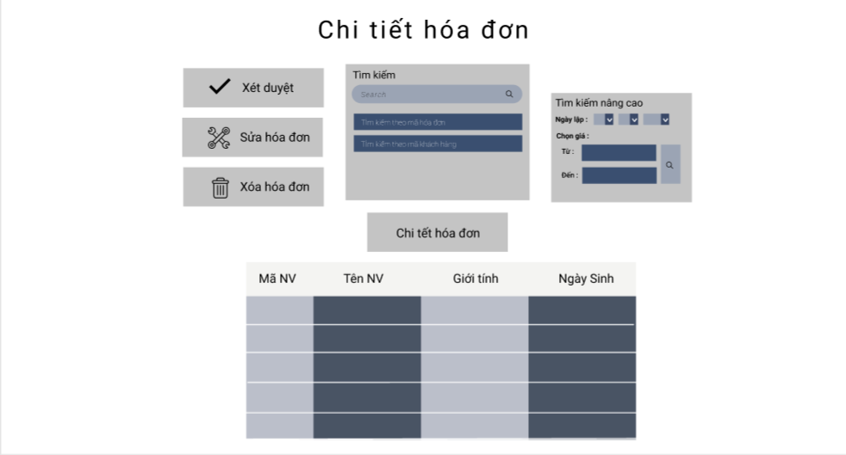

Danh sách các biến cố:

|  |  |  |  |
| --- | --- | --- | --- |
| **STT** | **Điều kiện kích hoạt** | **Xử lý** | **Ghi chú** |
| 1 | Nhấn nút “Xét duyệt” |  |  |
|  |  |  |  |
|  |  |  |  |
|  |  |  |  |
|  |  |  |  |
|  |  |  |  |
|  |  |  |  |

**6/Quản lý thể loại:**

|  |
| --- |
|  |

***THIẾT KẾ GIAO DIỆN***

Danh sách các biến cố

|  |  |  |  |
| --- | --- | --- | --- |
| STT | Điều kiện kích hoạt | Xử lý | Ghi chú |
| 1 | Nhập từ khóa cần tìm kiếm | Tiến hành tìm kiếm theo từ khóa đã nhập. |  |
| 2 | Nhấn nút “thêm” | Khi nhấn button “thêm” chuyển sang form để điền thông tin. Sau khi điền đủ thông tin, nhấn “thêm”. | Không được bỏ trống các text field. |
| 3 | Nhấn nút “xóa” | -Chọn dòng cần xóa  -Nhấn button “xóa”  -Bảng thông báo xuất hiện và xác nhận “xóa”. |  |
| 4 | Khi nhấn “sửa” | -Chọn dòng cần sửa  -Nhấn button “sửa”  -Khi bảng thông báo xuất hiện, chọn “đồng ý”  -Form thay đổi thông tin xuất hiện và điền vào form  -Xác nhận “sửa” |  |

Các thành phần của giao diện

|  |  |  |  |  |  |  |
| --- | --- | --- | --- | --- | --- | --- |
| STT | Tên | Kiểu | Ý nghĩa | Miền giá trị | Giá trị | Ghi chú |
| 1 | field_timkiem | textfield | Nhập từ khóa để tìm kiếm | N/A | N/A |  |
| 2 | btn_them | button | Thêm mới vào CSDL | N/A | N/A |  |
| 3 | btn_sua | button | Sửa loại sản phẩm cần thay đổi | N/A | N/A |  |
| 4 | btn_xoa | button | Xóa một loại sản phẩm | N/A | N/A |  |

***THIẾT KẾ DỮ LIỆU***

Danh sách các bảng:

|  |  |  |  |
| --- | --- | --- | --- |
| STT | Bảng | Ý nghĩa | Ghi chú |
| 1 | Thông tin loại sản phẩm | Hiển thị danh sách loại sản phẩm |  |

Danh sách các thuộc tính của bảng thông tin loại sản phẩm:

|  |  |  |  |  |  |
| --- | --- | --- | --- | --- | --- |
| STT | Thuộc tính | Kiểu | Ràng buộc | Giá trị khởi động | Ghi chú |
| 1 | maTL | String | Khóa chính | N/A |  |
| 2 | tenTL | String |  | N/A |  |

***THIẾT KẾ XỬ LÝ***

Danh sách các kiểu dữ liệu xử lý:

|  |  |  |  |
| --- | --- | --- | --- |
| STT | Kiểu dữ liệu | Ý nghĩa | Ghi chú |
| 1 | String | - mã loại sản phẩm  -tên thể loại |  |
| 2 | List | -danh sách thể loại sản phẩm |  |

Danh sách các thuộc tính kiểu dữ liệu **string**:

|  |  |  |  |  |  |
| --- | --- | --- | --- | --- | --- |
| STT | Thuộc tính | Kiểu | Ràng buộc | Giá trị khởi động | Ghi chú |
| 1 | theloaiID | string |  | null |  |
| 2 | theloaiName | string |  | null |  |

Danh sách các thuộc tính kiểu dữ liệu **list**:

|  |  |  |  |  |  |
| --- | --- | --- | --- | --- | --- |
| STT | Thuộc tính | Kiểu | Ràng buộc | Giá trị khởi động | Ghi chú |
| 1 | listTheloai | List<Theloai> |  | null |  |

Danh sách các biến:

|  |  |  |  |  |
| --- | --- | --- | --- | --- |
| STT | Biến | Kiểu | Ý nghĩa | Ghi chú |
| 1 | theloaiID | string | Lưu mã thể loại |  |
| 2 | theloaiName | string | Lưu tên thể loại |  |
| 3 | listTheloai | List<Theloai> | Lưu danh sách bài hát |  |
| 4 | TheloaiDAO | TheLoaiDAO | Kết nối xuống lớp DAO |  |

Danh sách các hằng:

|  |  |  |  |  |  |
| --- | --- | --- | --- | --- | --- |
| STT | Hằng | Kiểu | Giá trị | Ý nghĩa | Ghi chú |
| 1 | LIST_THELOAI | string | “listTheloai” | Định nghĩa hành động hiển thị danh sách các thể loại |  |
| 2 | SAVE_THELOAI | String | “luuTheloai” | Định nghĩa hành động cập nhật thể loại |  |
| 3 | DELETE_THELOAI | String | “xoaTheloai” | Định nghĩa hành động xóa thể loại |  |
| 4 | TOGGLE_FORM | String | "toggleForm" | Định nghĩa hành động đóng mở form luân phiên |  |
| 5 | OPEN_FORM | String | "openForm" | Định nghỉ hành động mở form |  |
| 6 | CLOSE_FORM | String | "closeForm" | Định nghĩa hành động đóng form |  |
| 7 | THELOAI_NAME_MAX | int | 1000 | Số lượng ký tự tối đa của tên tể loại |  |
| 8 | THELOAI_NAME_MIN | int | 5 | Số lượng ký tự tối thiểu của tên thê loai |  |

Danh sách các kiểu xử lý:

|  |  |  |  |  |  |  |
| --- | --- | --- | --- | --- | --- | --- |
| STT | Hàm | Tham số | Kết quả trả về | Thuật giải | Ý nghĩa | Ghi chú |
| 1 | readTheloai() | String userId | List<Task> |  | Đọc danh sách music từ CSDL |  |
| 2 | uploadTheloai() |  |  |  | thêm thể loại mới |  |
| 3 | deleteTheloai() | String theloaiID |  |  | Xóa thể loại |  |